Universidade de São Paulo – Faculdade de Filosofia, Letras e Ciências Humanas
Departamento de Letras Modernas - Langue Française II

LES TRIPLETTES DE BELLEVILLE

Sylvain Chomet
Né le 10 novembre 1963 à Maisons-Lafitte (France)
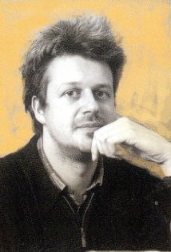

Biographie

Passionné par le dessin, Sylvain Chomet réussit son baccalauréat en Arts Plastiques en 1982 et obtient le prestigieux diplôme de l'atelier BD d'Angoulême cinq ans plus tard. Il publie entre-temps sa première bande dessinée, Le secret des libellules, et aussi une adaptation dessinée d'un roman de Victor Hugo: Bug-Jargal.
Tout en poursuivant ses activités en free lance où il prête ses services pour quelques films publicitaires, il commence en 1991 à réaliser le court métrage La Vieille Dame et les pigeons, qu'il terminera en 1996. Ce premier essai se révèle concluant, parce que le jeune homme est nommé aux César et à l'Oscar du Meilleur court métrage d'animation en 1998. Son premier long métrage d'animation, Les Triplettes de Belleville, est présenté hors-compétition à Cannes en 2003.
En 2005, pour la première fois, Sylvain Chomet laisse de côté le crayon et utilise la caméra dans une participation au film Paris, je t’aime.
En 2010 sort son nouveau dessin-animé, L’illusionniste, d’après un scénario inédit de Jacques Tati.

Sources :
http://www.allocine.fr/personne/fichepersonne_gen_cpersonne=2583.html
http://www.zoom-cinema.fr/people/sylvain-chomet/4821/

